Clean Arch
- Durante o desenvolvimento de um sistema mudanças são esperadas, requisitos funcionais, frameworks, dispositivos de I/O e até mesmo design de código pode mudar por vários motivos
- Clean architecture é um guideline para criar código de fácil manutenção considerando incertezas e as mudanças citadas anteriormente
  - É um compilado de vários princípios comuns como Solid, abstrações estáveis e outros
  - A ideia principal é dividir o sistema em níveis com base no valor de negócio
  - Os níveis mais altos possuem regras de negócio e os níveis mais baixos ficam mais próximo de dispositivos I/O (infraestrutura)
- Os níveis podem ser traduzidos em camadas, de modo que os layer internos (entities) são iguais aos níveis mais altos, ou seja, com as regras de negócio
- Podem existir quantos layers forem necessários desde que eles respeitem a regra de que um nível mais alto nunca deve depender de um nível mais baixo, ou seja, um layer interno não devem depender de um layer externo
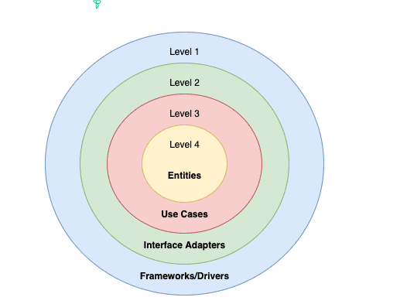

Acyclic dependencies principle
- É um princípio que define que dependências entre componentes não devem formar um ciclo (A > B > C + D e D > A)
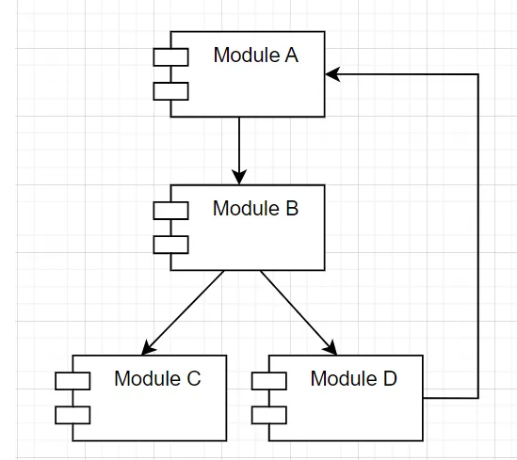
- O problema de ter dependências cíclicas é:
  - Reduzem a qualidade do código e aumentam a chance de se ter erros ao fazer com que a mudança de um componente impacte outro(s)
  - Torna impossível mudar, testar e fazer deploy dos componentes de maneira isolada já que eles não podem ser separados
- Normalmente esse problema é resolvido ao usar inversão de dependência ou ao se repensar a estrutura dos módulos.
- Esse princípio nem sempre vale a pena ser seguido já que algumas vezes os módulos dependerem não é um problema
- Em alguns casos é impossível evitar dependências cíclicas ou contraprodutivo

Stable abstractions principle
- Um componente de software deve ser tão abstrato quanto estável, ou seja:
  - Componentes mais estáveis (que mudam com menos frequência) devem ser mais abstrator
  - Componentes mais instáveis (que mudam frequentemente) devem ser mais concetros
- Abstrações (interfaces, classes abstract, etc) devem permanecer estáveis ao longo do tempo e refletem a natureza estável dos componentes
- Implementações concretas podem mudar mais frequentemente para se adaptar a requisitos novos

Layers comuns
- Entity Layer: É o layer onde ficam as regras de negócio, também conhecido como service layer
- Use case layer: É o layer responsável orquestração das camadas para realizar ações de negócio (ex: criar um usuário) e prover feature sem assumir como a UI ou o DB funcionam.
  - Interactor: É a classe responsável pela orquestração
- Boundaries: São contratos definindo como componentes devem interagir (normalmente interfaces). Os contratos podem definir como um layer interno interage com um externo e como um layer externo chama um mais interno
  - Podem ser nomeados com sufixo gateway, presenter ou boundary. Um use case que recebe um input e retorna um output terá um boundary de input e outro de output
  - Normalmente é usado DI para injetar as implementações do boundaries
  - Apenas estruturas de dados simples (DTO) podem cruzar os layers e essas estruturas são sempre definidas nos layers mais internos
  - Esse boundaries formam uma divisão natural do sistema, sem se importar se o cada layer ficara em serviços, módulos ou packages diferentes
- Interface Adapters: Uma camada aplicação deve lidar com os dados no formato mais conveniente possível, normalmente e esse formato é diferente. Interfaces adapters são responsáveis por converter dados no formato mais conveniente

Duplicação de código
- Duplicação falsa ou acidental: Ocorre quando o código é similar, mas isso é apenas uma coincidência porque apesar da similaridade os objetos têm motivos diferentes para mudar e consequentemente não são duplicados
- Duplicação real: O código é similar e mudar pelas mesmas razões, nesse caso ele deve ser unificado
- Ao usar clean arch ocorrerá muita duplicação falsa, especialmente nos DTOs usados para cruzar boundaries, muitas vezes essas duplicações são acidentais já que os objetos possuem motivos diferentes para mudar uma vez que não fazem parte do mesmo boundary

